管道作业审批系统

1.概述

1.1业务概述
管道作业申请、审批、管理由4种人员：基层人员、JSA小组组长、作业监护人、上层领导等来实施，四个层级职能不同：
- 基层人员提交作业申请
- JSA小组组长进行JSA作业安全分析
- 作业监护人开具作业票并监督作业
- 上层领导查看作业历史记录，知晓近期完成的作业情况；查看作业成功概率，加强高风险作业的监督力度。
目前采用纸质传统方式，效率较低。

1.2目的
构建一套管道作业管理软件系统，实现办公流程管理。主要功能包括：
- 用户管理
- 作业申请
- 作业审批
- 作业监督
- 进度查看

2业务描述

2.1申请作业
有作业需求时，基层工作者在软件中向上级提交作业申请。
基层工作者填写内容：
填写作业地点，选择作业类别（由下拉菜单进行选择），上传作业现场照片若干，填写作业起止时间。
作业类型包括：
- 用火作业
- 临时用电作业
- 进入受限空间作业
- 高处作业
- 动土作业
- 起重作业
- 盲板抽堵作业
- 管道清管及内检测作业

2.2JSA作业安全分析
基层单位自行组建JSA工作小组。
- JSA小组组长：由作业项目负责人担任；
- JSA小組成员：应由作业施工人员、技术、安全、振作等人员组成。
由JSA小组组长统一填写JSA作业安全分析表，并在确认人一栏输入自己的名字，点击确认，确保作业危害因素都已得到控制。
JSA小组组长填写内容
一．点击该项作业申请详情
二．进入作业安全分析界面，根据具体作业情况，勾选模板中的危害。
三．逐一进行危害因素分析，已落实控制措施的条目可在确认人中签字，并确定无误后上传，完成JSA作业安全分析。
四．填写纸质作业许可证，拍照上传。

2.3作业监护人开具作业票并监督作业过程
作业监护人填写内容
一．点击该项作业申请详情
二．监护人详细核对作业许可证中的主要安全措施，开具纸质作业票，并将作业票拍照上传系统，即完成开具作业票这一过程，该项作业进度变更为作业监督中。
三．监护人监督作业过程，拍摄作业过程的图片或者视频上传系统，完工验收后在软件中点击作业顺利完成，即可生成一条正常作业记录保存在作业历史文件中，供后续查看，且该项作业进度显示为作业结束。
四．若作业过程中出现意外，应及时处理，并在作业结束页面填写作业非正常完成，并将意外细节上传，即可生成一条非正常作业记录保存在作业历史文件中。

2.4查看作业记录
上层领导查看内容
一．领导可通过此软件查看当前作业进度、作业历史记录等。

3.系统分析

3.1业务流程分析

3.1.1 总体流程
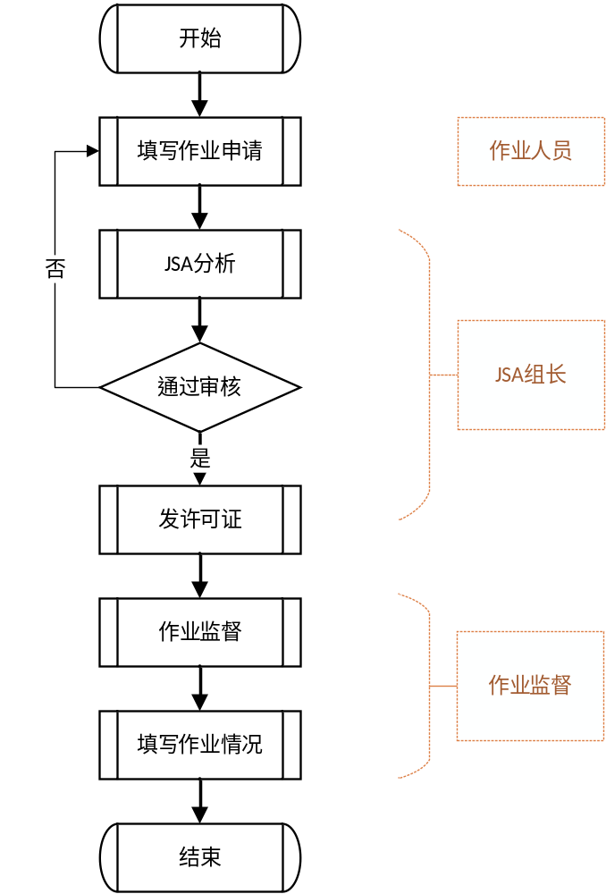

3.1.2作业申请/修改流程
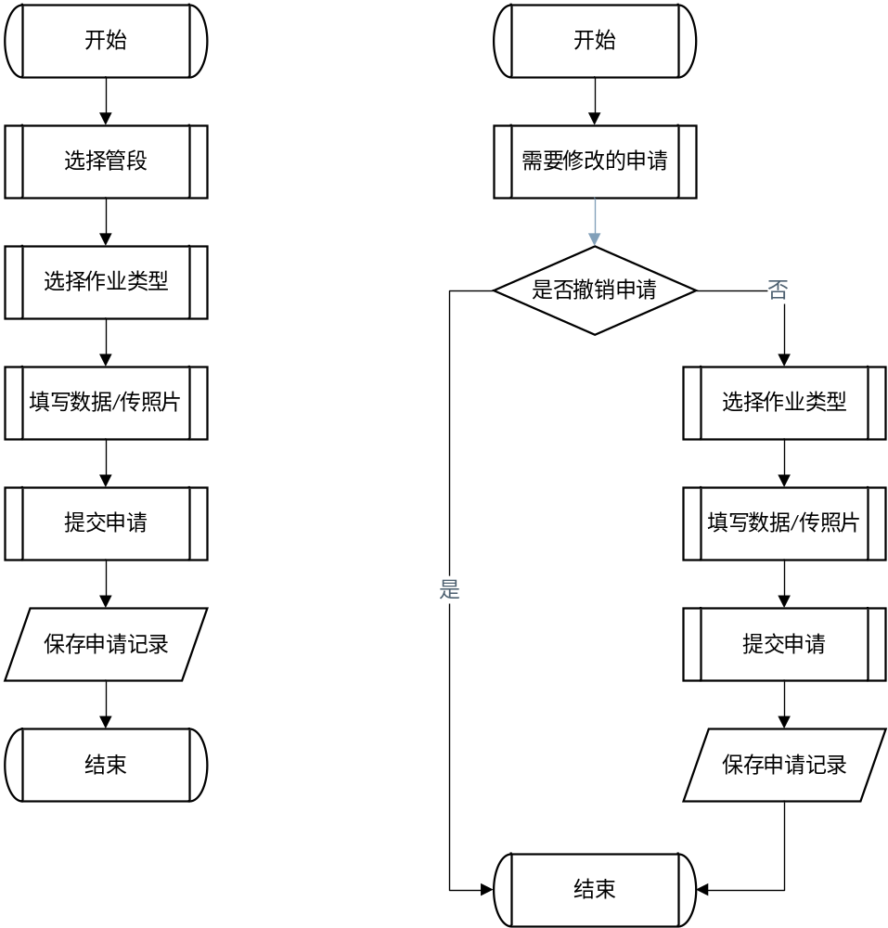

3.1.3 JSA分析流程
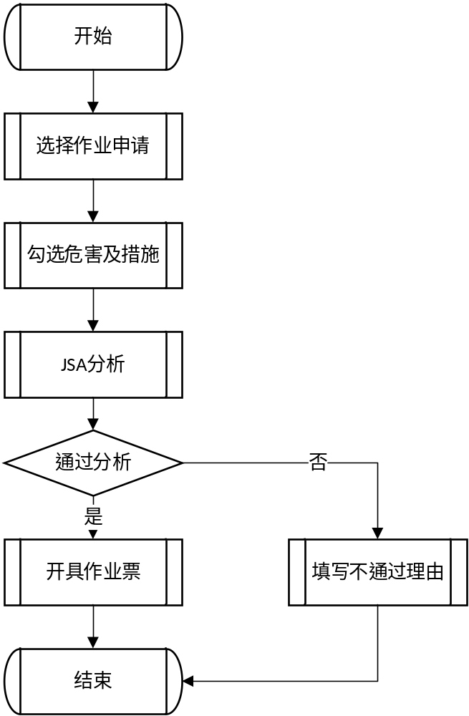

3.1.4作业监督流程
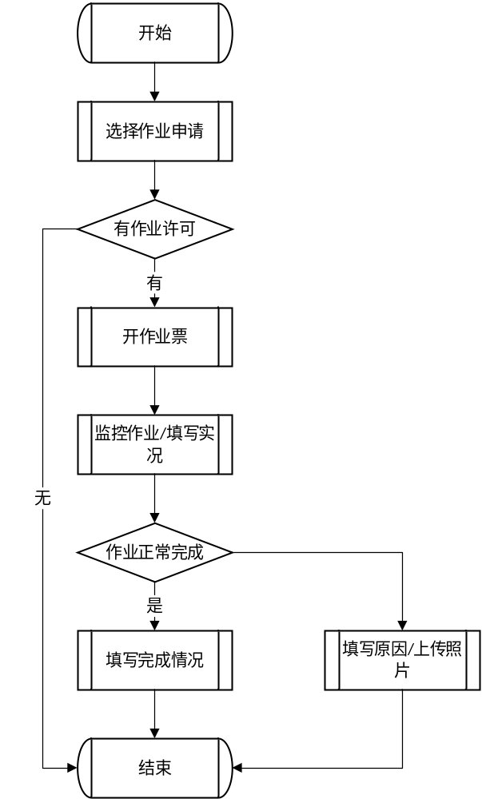

附录 A 用火作业安全分析界面设计
作业活动：
区域/工艺过程：
分析人员：
日期：
作业类别 | 序号 | 工作步骤 | 危害描述 | 现有控制措施 | 补充措施 | 确认人
用火作业 | 1 | 作业前安全措施确认 | - 人员无相关职业操作证 | 值护人员仔细核对人员特殊作业证件，并扫描留存
用火作业 | 1 | 作业前安全措施确认 | - 作业人员安全意识不足 | 现场监护人应对作业人员进行必要的安全教育，内容包括作业的安全知识，技术交底、作业中可能遇到意外时的处理和救护方法
用火作业 | 1 | 作业前安全措施确认 | - 设备缺陷 | 对设备进行检查和安全评价，确认设施完整性 | 按照标准，规范认真检查物资实物与质量合格证明资料
用火作业 | 1 | 作业前安全措施确认 | - 作业现场及周围存在易燃物品 | 用火点周围要清除易燃物，下水井，地涌、地沟，电现沟等处采取覆盖，铺沙，水封等手段进行陽离 | 用火点30米以内严禁排放各类可燃气体：15米范围内严禁排放各类可燃液体，也不可进行装卸作业
用火作业 | 1 | 作业前安全措施确认 | - 作业前未进行可燃气体检测或检测不达标 | 分析检测数据小于0.5%为合格
用火作业 | 1 | 作业前安全措施确认 | - 缺乏紧急情况应对措施 | 制定应急预案（内容包括：作业人员紧急状况时的逃生路线和救护方法，现场应配备救护设施和灭火器材等）
用火作业 | 2 | 作业期间安全措施确认 | - 作业人员操作不规范 | 按规定着装，穿戴必要的劳保防护用品；发现操作不规范情况立即制止并警告
用火作业 | 2 | 作业期间安全措施确认 | - 作业过程中造成人员伤害 | 严禁抛掷、扔传、乱投工具、物料等物品；严格按照操作规程作业，电镐及电源线必须无破损完好状态
用火作业 | 2 | 作业期间安全措施确认 | - 作业环境不良 | 保持良好通风，必要时进行强制通风；雷雨天气不宜进行作业
用火作业 | 2 | 作业期间安全措施确认 | - 介质泄漏 | 对各试验接头，压力表、连接件等质量检查，开孔机组装后按照管道运行压力进行整体试压；对关键阀门等挂签上锁，天然气泄漏引流到放空火炬，立即上报关闭流程、减少漏量
用火作业 | 2 | 作业期间安全措施确认 | - 火灾爆炸 | 控制火源：设备放在上风口，采用盖土、干粉覆盖、水雾隔离等隔绝易燃物，防爆轴流风机
用火作业 | 2 | 作业期间安全措施确认 | - 环境污染 | 回收场地内的各种垃圾
用火作业 | 2 | 作业期间安全措施确认 | - 现场未配备灭火器、安全警示标志、安全警戒线 | 现场配备灭火器和设置安全警示标志
用火作业 | 2 | 作业期间安全措施确认 | - 作业监护不到位及现场监控不足 | 监护人应佩戴明显标志，进行全程监护，不得随意离开现场，作业现场应采取视频监控
用火作业 | 3 | 作业结束安全措施确认 | - 作业完毕未清理现场 | 作业结東后，作业人员必须清理现场，消除残留风险，监护人员应认真检查现场是否有火种
用火作业 | 3 | 作业结束安全措施确认 | - 未进行完工验收 | 进行完工验收后，方能结束作业
附录 B 临时用电作业安全分析界面设计
作业活动：
区域/工艺过程：
分析人员：
日期：
作业类别 | 序号 | 工作步骤 | 危害描述 | 现有控制措施 | 补充措施 | 确认人
临时用电作业 | 1 | 作业前安全措施确认 | - 人员无相关职业操作证 | 站队送（停）电作业人员和施工单位安装临时用电线路的电气作业人员应持有效电工作业证
临时用电作业 | 1 | 作业前安全措施确认 | - 作业人员安全意识不足 | 现场监护人应对作业人员进行必要的安全教育，内容包括作业的安全知识、作业中可能遇到意外时的处理和救护方法
临时用电作业 | 1 | 作业前安全措施确认 | - 作业场所存在火灾爆炸危险 | 办理临时用电作业许可证时，应同时办理用火作业许可证。临时电源、电气元件和线路应达到相应防爆等级要求，并采用相应的防爆安全措施。
临时用电作业 | 1 | 作业前安全措施确认 | - 设备缺陷 | 临时用电配备漏电保护装置，接线盘要有防雨措施
临时用电作业 | 1 | 作业前安全措施确认 | - 缺乏紧急情况应对措施 | 制定应急预案，内容包括：作业人员紧急状况时的逃生路线和救护方法，现场应配备灭火器材等
临时用电作业 | 2 | 作业期间安全措施确认 | - 作业人员操作不规范 | 按规定着装，穿戴必要的劳保用品（安全帽、防静电工作服、绝缘手套、绝缘靴等；设备检修时，应先切断其前一级电源，拉开相应的隔离电器，并挂上“有人作业，严禁合闸”的警示牌
临时用电作业 | 2 | 作业期间安全措施确认 | - 作业过程中造成人员伤害 | 时刻对临时电源、用电设备、线缆及接线盘进行检查，作业过程中戴上绝缘手套；严格按照设备操作规程进行操作，作业过程中要仔细认真，防护措施要做到位，
临时用电作业 | 2 | 作业期间安全措施确认 | - 停工后未落实相应安全措施 | 停工、人员离开时，施工单位应从受电端向供电端逐次切断临时用电开关。重新施工时，须对线路、设备检查确认后方可送电
临时用电作业 | 2 | 作业期间安全措施确认 | - 现场未配备灭火器、安全警示标志、安全警戒线 | 现场配备灭火器，拉警示带
临时用电作业 | 2 | 作业期间安全措施确认 | - 作业监护不到位及现场监控不足 | 监护人应佩戴明显标志，进行全程监护，不得随意离开现场，作业现场应采取视频监控
临时用电作业 | 3 | 作业结束安全措施确认 | - 作业完毕未清理现场 | 作业结束后，作业人员必须清理现场，消除残留风险。施工单位应及时通知站队停电拆除临时用电线路，监护人员应认真检查施工区域周围是否存在安全隐患
临时用电作业 | 3 | 作业结束安全措施确认 | - 未进行完工验收 | 进行完工验收后，方能结東作业

附录 C 进入受限空间作业安全分析界面设计
作业活动：
区域/工艺过程：
分析人员：
日期：
作业类别 | 序号 | 工作步骤 | 危害描述 | 现有控制措施 | 补充措施 | 确认人
进入受限空间作业 | 1 | 作业前安全措施确认 | - 作业人员安全意识不足 | 站队及施工单位现场安全负责人应对现场监护人和作业人员进行必要的安全教育，包括有关安全规章制度；可能存在的危险、危害因素及应采取的安全措施；个体防护器具的使用方法及注意事项；事故的预防和自救知识：相关事故的经验和教训
进入受限空间作业 | 1 | 作业前安全措施确认 | - 作业前未进行有毒有害、可燃气体、氧含量检测或检测不达标 | 进入作业坑前进行气质检测，保证受限空间内部任何部位的可燃气体浓度和氧含量合格  （当可燃气体爆炸下限大于4%时，其被测浓度不大于0.5%为合格；爆炸下限小于4%时，其被测浓度不大于0.2%为合格；氧含量19.5%~23.5%为合格），检测结果全部合格方可进入 | 作业中断时间超过60min时，应重新进行分析
进入受限空间作业 | 1 | 作业前安全措施确认 | - 现场未配备灭火器、安全警示标志、安全警戒线 | 出入口设置警告牌和安全警戒线，无关人员及物品工具不应进入受限空间。
进入受限空间作业 | 1 | 作业前安全措施确认 | - 缺乏紧急情况应对措施 | 灭火器配置5具，作业坑内的逃生通道畅通
进入受限空间作业 | 2 | 作业期间安全措施确认 | - 作业人员操作不规范 | 按规定着装，穿戴必要的劳保用品（安全帽、防静电工作服） | 作业人员应使用防爆工具，严禁携带手机等非防爆通讯工具和其他非防爆器材
进入受限空间作业 | 2 | 作业期间安全措施确认 | - 停工期间未落实相应安全措施 | 停工期间，应在入口处设置警告牌，严禁入内，并采取措施防止人员误进。作业结束后对受限空间进行全面检查，清点人数和工具，确认无误后，施工单位和基层单位双方签字验收
进入受限空间作业 | 2 | 作业期间安全措施确认 | - 作业过程中未对有毒有害、可燃气体、氧含量实时检测 | 作业人员进入受限空间要佩戴便携式气体报警仪，作业中应定时监测，至少每2h监测次，如监测分析结果有明显变化，则应加大监测频率。情况异常时应立即停止作业缴离人员，对现场进行处理，分析合格后方可恢复作业。
进入受限空间作业 | 2 | 作业期间安全措施确认 | - 作业监护不到位及现场监控不足 | 严格执行“双监护”，实行“三不进入；2台防爆录像机进行录像。
进入受限空间作业 | 3 | 作业结束安全措施确认 | - 作业完毕未清理现场 | 作业结東后，作业人员必须清理现场，消除残留风险，监护人员应认真检查施工区域周围是否存在安全隐患
进入受限空间作业 | 3 | 作业结束安全措施确认 | - 未进行完工验收 | 进行完工验收后，方能结束作业

附录 D 高处作业安全分析界面设计
作业活动：
区域/工艺过程：
分析人员：
日期：
作业类别 | 序号 | 工作步骤 | 危害描述 | 现有控制措施 | 补充措施 | 确认人
高处作业 | 1 | 作业前安全措施确认 | - 作业人员患有不适宜高处作业的身体疾病或带病作业 | 凡患高血压、心脏病、贫血病、棄痫病、精神病以及其他不适于高处作业的人员，不得从事高处作业
高处作业 | 1 | 作业前安全措施确认 | - 作业人员安全意识不足 | 层单位与施工单位现场安全负责人应对作业人进行必要的安全教
高处作业 | 1 | 作业前安全措施确认 | - 施工前未查看施工环境，扶梯搭设不合格 | 施工前观察环境，扶梯搭设合格，地面平稳，保证施工安全
高处作业 | 1 | 作业前安全措施确认 | - 缺少高处作业通讯联络设备 | 高处作业配备讯联络工具
高处作业 | 1 | 作业前安全措施确认 | - 缺乏紧急情况应对措施 | 制定应急预案，内容包括：作业人员紧急状况时的逃生路线和救护方法，现场应配备的救生设施和灭火器材等
高处作业 | 2 | 作业期间安全措施确认 | - 作业人员操作不规范 | 戴安全帽，防护眼镜、防护手套，穿工作服、劳保鞋，系好安全带
高处作业 | 2 | 作业期间安全措施确认 | - 作业过程中造成人员伤害 | 施工人员必须穿戴好安全带，爬梯子时必须缓慢稳步向上爬；安全带必须绑定牢固可靠的位置，高挂抵用，严禁低挂高用；使用的工器具必须放置于工具包里，严禁放置于桥架上
高处作业 | 2 | 作业期间安全措施确认 | - 作业场所照明光线不良 | 作业现场照明充足
高处作业 | 2 | 作业期间安全措施确认 | - 现场未配备安全警示标志、安全警戒线 | 现场设置安全警示标志和安全警戒线，与作业无关人员及设备不应进入作业区域
高处作业 | 2 | 作业期间安全措施确认 | - 作业监护不到位及现场监控不足 | 高处作业应设监护人对高处作业人员进行监护，监护人应坚守岗位
高处作业 | 3 | 作业结束安全措施确认 | - 作业完毕未清理现场 | 作业完成后，及时清理作业工器具
高处作业 | 3 | 作业结束安全措施确认 | - 未进行完工验收 | 由现场监护人员对现场进行验收，对工具及拆下的零件进行确认，保证施工安全

附录 E 动土作业安全分析界面设计
作业活动：
区域/工艺过程：
分析人员：
日期：
作业类别 | 序号 | 工作步骤 | 危害描述 | 现有控制措施 | 补充措施 | 确认人
动土作业 | 1 | 作业前安全措施确认 | - 作业人员安全意识不足 | 基层单位及施工单位观场安全负责人应对现场监护人和作业人员进行必要地安全教育
动土作业 | 1 | 作业前安全措施确认 | - 未采取防止邻近建（构）筑物道路、管道等下沉和变形措施 | 及时采取防止邻近建（构）筑物、道路、管道等下沉和变形措施
动土作业 | 1 | 作业前安全措施确认 | - 缺少有效固壁措施 | 必须采取有效的固壁措施进行加固
动土作业 | 2 | 作业期间安全措施确认 | - 作业人员操作不规范 | 作业人员在作业中按规定着装和佩戴劳动保护用品；禁止采用挖空底脚和挖洞的方法进行挖掘；在施工过程中，如发现不能辨认物体时，不得敲击、移动，应立即停止作业，报有关部门。查清情况采取有效措施后，方可继续施工；按规定做好地面和地下排水工作；禁止在坑、槽等边上站立、行走+防护措施；易燃易爆场所必须使用防爆工具
动土作业 | 2 | 作业期间安全措施确认 | - 异常天气 | 停工或针对滑波，松土部位进行护被惜施，排水措施等
动土作业 | 2 | 作业期间安全措施确认 | - 作业坑内存在泄漏物质 | 施工前进行可燃气、有毒气分析，合格后施工。浓度超标时停止施工，查找漏点，消除泄漏源。可燃气体浓度超标时，一般不安排作业，特殊情况时可用速干水泥封闭泄漏点，作业人员穿防静电工作服、用防爆工具，并用便携式报警仪进行可燃气浓度实时监测。泄漏的可燃液体，必须用防爆潜水泵抽至污水井内。
动土作业 | 2 | 作业期间安全措施确认 | - 逃生或消防通道不通畅 | 人员进出口进行放坡处理和固壁支撑，逃生通道畅通。施工时留出消防车通道。
动土作业 | 2 | 作业期间安全措施确认 | - 施工现场未设围栏、盖板和警告标志，夜间未设警示灯 | 在道路上（含居民区）反危险区内范工，应在施工现场设围栏及警告牌，夜间应设警示灯，在地下通道范工或进行顶管作业，而影响地上安全或地面活动影地下施工安全时，应设围栏、警示牌、警示灯
动土作业 | 2 | 作业期间安全措施确认 | - 作业监护不到位及现场监控不足 | 库站监护人，施工单位监护人应全过程监护；调整摄像头，使其能覆盖到施工全过程并保存30天以上
动土作业 | 3 | 作业结束安全措施确认 | - 作业完毕未清理现场 | 作业结束后，作业人员必须清理现场，
动土作业 | 3 | 作业结束安全措施确认 | - 未进行完工验收 | 监护人员应认真检查，合格后进行完工验收

附录 F 起重作业安全分析界面设计
作业活动：
区域/工艺过程：
分析人员：
日期：
作业类别 | 序号 | 工作步骤 | 危害描述 | 现有控制措施 | 补充措施 | 确认人
起重作业 | 1 | 作业前安全措施确认 | - 人员无相关职业操作证 | 起重指挥人员、司索人员（起重工）和起重机械操作人员，应持有合格的《特种作业人员操作证》
起重作业 | 1 | 作业前安全措施确认 | - 作业人员安全意识不足 | 站队及施工单位现场安全负责人应对现场监护人和作业人员进行必要的安全教育，内容包括作业的安全知识，作业中可能遇到意外时的处理和救护方法
起重作业 | 1 | 作业前安全措施确认 | - 起重机械资质证书不齐全 | 起重机械必须具有特种设备生产许可证、安全技术规范要求的设计文件，户品质量合格证明安装及使用维护保养说明、监督检验证明等相关技术资料和文件，并在显著位置设置产品铭牌安全警示标志及其说明
起重作业 | 1 | 作业前安全措施确认 | - 起重机械未按规定定期检查 | 应按照国家标准规定对起重机械进行日检、月检和年检。发现的起重设备问题要及时进行检修处理，并保存检修档案
起重作业 | 1 | 作业前安全措施确认 | - 起重机停放不规范，引起吊装过程中出现倾斜 | 吊车工作、行驶或停放时应与沟渠、基坑保持一定的安全距离，且不得停放在斜坡上，作业前支腿应全部伸出，并在支撑板下垫好方术或路基箱，支腿有定位销的应插上定位销
起重作业 | 1 | 作业前安全措施确认 | - 缺乏紧急情况应对措施 | 制定安全措施，内容包括作业人员紧急状况时的逃生路线和救护方法，现场应配备的救生设施和灭火器材等
起重作业 | 2 | 作业期间安全措施确认 | - 作业人员操作不规范 | 按规定着装，穿戴必要的劳保用品（安全帽、防静电工作服等）；吊装点选择在开孔机和四通的固定吊装点处；正式起吊前应进行试吊，检查全部机具、地镒受力情况。发现问题，应先将工件放回地面，待故障排除后重新试吊，确认一切正常后，方可正式吊装；开孔机和四通不能长时间停留在空中，必须安装牵引绳，控制开孔机和四通不在吊装过程中出现晃动；作业中严禁扳动支腿操纵阀。调整支腿必须在无载荷时进行，并将臂杆转至正前方或正后方。  作业中发现支腿下沉、吊车倾斜等不正常现象时，必须放下重物，停止吊装作业。
起重作业 | 2 | 作业期间安全措施确认 | - 停工期间未落实相应安全措施 | 停工或休息时，不能将吊物、吊笼、吊具和吊索悬吊在空中
起重作业 | 2 | 作业期间安全措施确认 | - 现场未配备安全警示标志、安全警戒线 | 现场设置安全警示标志和安全警戒线，与起重作业无关人员及设备不应进入作业区域。因特殊情况需进入悬吊物下方时，应事先与指挥人员和起重操作人员联系，并设置支撑装置。
起重作业 | 2 | 作业期间安全措施确认 | - 作业监护不到位及现场监控不足 | 严格执行“双监护”，监护人应坚守岗位，佩戴明显标志，会同起重指挥、司索和起重机械操作人员做好起重作业的现场监护；作业现场应采取视频监控
起重作业 | 3 | 作业结束安全措施确认 | - 作业完毕未清理现场 | 作业结束后，作业人员必须清理现场，消除残留风险，监护人员应认真检查施工区域周围是否存在安全隐患
起重作业 | 3 | 作业结束安全措施确认 | - 未进行完工验收 | 进行完工验收后，方能结束作业

附录 G 盲板抽堵作业安全分析界面设计
作业活动：
区域/工艺过程：
分析人员：
日期：
作业类别 | 序号 | 工作步骤 | 危害描述 | 现有控制措施 | 补充措施 | 确认人
盲板抽堵作业 | 1 | 作业前安全措施确认 | - 人员无相关职业操作证 | 作业人员、许可证审批人和监护人应持证上岗，安全监督部门负组织业务培训，颁发资格证书
盲板抽堵作业 | 1 | 作业前安全措施确认 | - 作业人员安全意识不足 | 基层单位及施工单位现场安全负责人应对现场监护人和作业人员进行必要地安全教育
盲板抽堵作业 | 1 | 作业前安全措施确认 | - 未检查作业周边安全状况 | 检查距作业点30米内不得有物料排放，采样、动火等作业
盲板抽堵作业 | 1 | 作业前安全措施确认 | - 易燃易爆场所作业未使用防爆工具 | 在易燃易添场所作业时工作照明应使用防添灯具；并应使用防添工具，禁止用铁器就打管线、法兰等。
盲板抽堵作业 | 1 | 作业前安全措施确认 | - 室内通风不良 | 室内作业必须打开门窗，必要时采取强制通风指
盲板抽堵作业 | 1 | 作业前安全措施确认 | - 缺乏紧急情况应对措施 | 作业复杂、危险生大的场所，除监护人外，还消防队、医务人员等到场。如涉及整个生产系统，生产调度人员和厂生产部门负人必须在场
盲板抽堵作业 | 2 | 作业期间安全措施确认 | - 作业人员操作不规范 | 按规定着装，穿戴必要地劳保用品（工作服等）；作业中人员要在上风向，不得正对法兰缝陈
盲板抽堵作业 | 2 | 作业期间安全措施确认 | - 作业过程中造成人员伤害 | 每个抽堵盲板处设标牌表明盲板位置；盲板的材质、厚度应与介质性质、压力、温度相适应，严禁用石棉板或铁皮代替盲板，禁上使用铸铁、铸钢材质。盲板要平整、光滑，经检查无裂纹和孔洞，高压盲板应经探伤合格；管线中介质已经放空或介质压力≤2.5MPa时，可以使用光滑面盲板，其厚度不应小于管壁的厚度。管线中介质没有放空且压力且>2.5MPa时，或者需要其他形式的盲板，如凹凸面盲板、槽型盲板、8字盲板等，应要托设计单位进行核算后选取。盲板的直径应大于或等于法兰密封面直径，并应按管道内介质性质、压力、温度远用合适的材料制作盲板垫片，盲板应有手柄
盲板抽堵作业 | 2 | 作业期间安全措施确认 | - 现场未设置围栏、安全警示标志、安全警戒线 | 现场设置安全警示标志和安全警戒线
盲板抽堵作业 | 2 | 作业期间安全措施确认 | - 作业监护不到位及现场监控不足 | 库站监护人，施工单位监护人应全过程监护；调整摄像头，使其能覆盖到施工全过程并保存30天以上
盲板抽堵作业 | 3 | 作业结束安全措施确认 | - 作业完毕未清理现场 | 作业结束后，作业人员必须清理现场，
盲板抽堵作业 | 3 | 作业结束安全措施确认 | - 未进行完工验收 | 监护人员应认真检查，合格后进行完工验收

